04. Dezember 2023

Jubilarfeier der CHIRON Group – ein Fest der Treue und Wertschätzung

25, 40 und stolze 50 Jahre! So lange halten 34 Mitarbeitende der CHIRON Group SE die Treue, prägen das Unternehmen über Jahrzehnte mit ihrem außergewöhnlichen Engagement. Die Jubilarfeier am Hauptsitz in Tuttlingen war daher „der angemessene Rahmen, unsere Jubilare gebührend zu würdigen“, so Cornelia Braun, Senior Vice President Global Human Resources.

Einen besonders warmen Applaus gab es für Arnold Steidle zum 50-jährigen Jubiläum. Er war Zeit seines Berufslebens für das Unternehmen tätig, von seiner Ausbildung bis zu seiner jetzigen Tätigkeit als Leiter Endmontage in der Applikation in Tuttlingen. Bereits seit 40 Jahren bringen vier Mitarbeitende ihre Qualifikation und Erfahrung ein, weitere 29 wurden für 25 Jahre Betriebszugehörigkeit geehrt. Zudem leisten 15 Mitarbeitende seit zehn Jahren ihren Beitrag zum Erfolg der CHIRON Group.

Neben Cornelia Braun würdigte auch CEO Carsten Liske die Jubilare: „Ich bin sehr stolz, mit meinen Kollegen im Group Executive Committee ein Unternehmen zu leiten, das Arbeitsplätze fürs Leben bietet. Diese Betriebstreue steht für fundiertes, unverzichtbares Wissen über Produkte, Prozesse und Kundenanforderungen. Ohne all diese Menschen wären wir heute nicht, was wir sind.“ Für den CEO ist diese Treue auch ein Erfolgszeichen der vielfältigen Möglichkeiten für Qualifikation und Weiterbildung: „Damit eröffnen wir Mitarbeitenden immer wieder spannende Chancen und bleiben über Jahre und Jahrzehnte ein attraktiver Arbeitgeber.“

Uwe Keller, Erster Bürgermeister der Stadt Tuttlingen, überreichte im Rahmen der Feierstunde die Urkunden der IHK und des Landes Baden-Württemberg für 40-jährige Betriebszugehörigkeit. Er hob in seiner Rede die bedeutende Rolle der CHIRON Group für die Stadt und die Region als einer der größten Arbeitgeber und als ausgezeichneten Ausbildungsbetrieb hervor.

Nach einem kleinen Lunch sprach der Betriebsratsvorsitzende Ralf Roth, danach folgten die Ehrungen für 25 Jahre durch die jeweiligen Vorgesetzten. Sie zeichneten die höchst unterschiedlichen Berufswege und Karrieren der Jubilare nach und gaben mit der einen oder anderen Anekdote aus dem Arbeitsalltag Anlass zum Schmunzeln.

Zum Abschluss der Jubilarfeier sprach Cornelia Braun, die im globalen Führungsteam den Bereich Human Resources verantwortet: „Die Jubilarfeier ist ein ganz besonderer Tag in unserem Jahreskalender. Sie gibt uns die Möglichkeit, unsere Jubilare im Beisein des ersten Bürgermeisters der Stadt Tuttlingen, der Geschäftsführung, der Vorgesetzten sowie des Betriebsrates gebührend zu feiern. Ein schöner Rahmen, um sich für viele Jahrzehnte der Treue, der Verbundenheit und des Engagements zu bedanken.“

Die Jubilare der CHIRON Group
50 Jahre Betriebszugehörigkeit feierte: Arnold Steidle. Auf 40 Jahre Betriebszugehörigkeit blicken zurück: Andreas Bold, Thomas Hönig, Petra Kaufmann und Hans-Joachim Micks. Seit 25 Jahren im Unternehmen: Paul Anselm, Holger Bruss, Willi Butsch, Giovanni Caracciolo, Ahmet Demir, Ulrike Dümmel, Andreas Reinhardt Fischer, Jens Friedrich, Alexander Grams, Jens Guder, Sinan Gülal, Ullrich Hellbeck, Thomas Jäger, Marius Jurubita, Hüseyin Katirci, Matthias Keller, Volker Lauche, Martina Lenhardt, Harald Oberschelp, Susanne Reiss, Rainer Rist, Bernhard Rudolf, Thomas Schmidt, Jürgen Schneckenburger, Jürgen Schröder, Elmar Schweizer, Roy Speidel, Andreas Wagner und Wolfgang Zimmermann.

Über die CHIRON Group

Die CHIRON Group mit Hauptsitz in Tuttlingen ist Spezialist für CNC-gesteuerte, vertikale Fräs- und Fräs-Dreh-Bearbeitungszentren sowie Turnkey- und Automationslösungen. Umfassende Services und digitale Lösungen komplettieren das Portfolio. Die Gruppe ist mit Produktions- und Entwicklungsstandorten, Vertriebs- und Serviceniederlassungen sowie Handelsvertretungen weltweit präsent. Rund zwei Drittel der verkauften Maschinen und Lösungen werden exportiert. Wesentliche Anwenderbranchen sind die Automobilindustrie, der Maschinenbau, die Medizin- und Präzisionstechnik, die Luft- und Raumfahrt sowie die Werkzeugherstellung.

Ansprechpartnerin für die Redaktion:

CHIRON Group SE
Melanie Buschle
Kreuzstraße 75
78532 Tuttlingen

Telefon: 07461 940-3255
E-Mail: melanie.buschle@chiron-group.com
www.chiron-group.com

Bildunterschriften

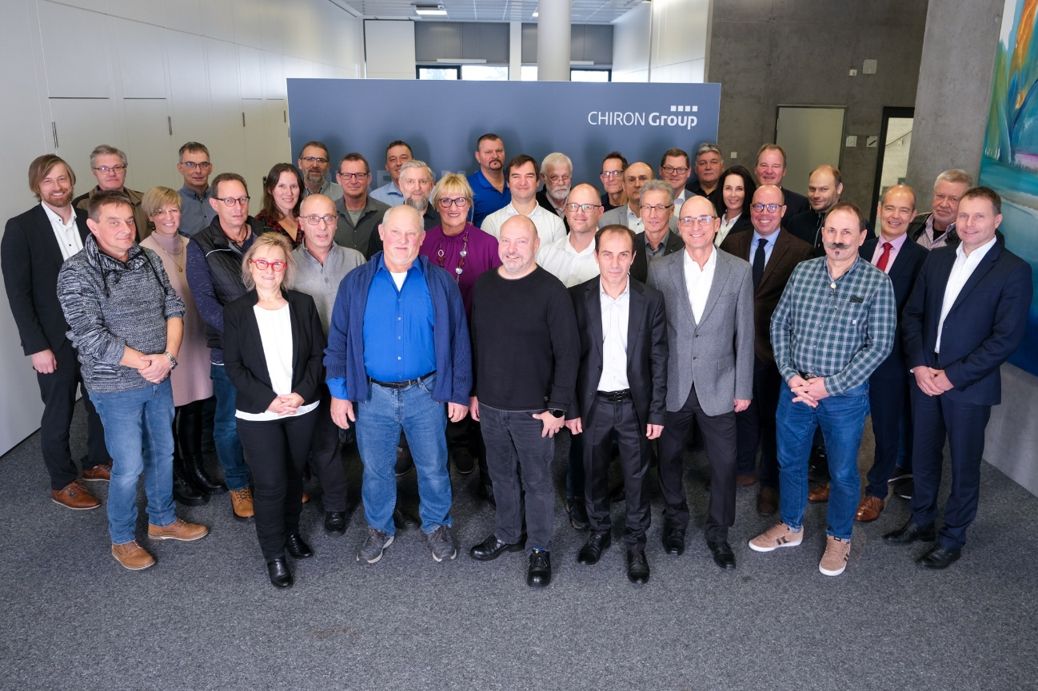Bild 1: Glückwunsch den 34 Jubilaren der CHIRON Group für 25, 40 und 50 Jahre Treue zum Unternehmen.

